العمليات على المصفوفات
- جمع المصفوفات وطرحها : يمكن جمع مصفوفتين او طرحهما إذا وفقط إذا كان لهما الرتبة نفسها .
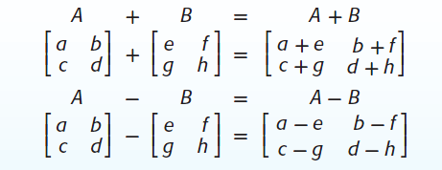

- الضرب في عدد ثابت : يمكن ضرب اي مصفوقة في عدد ثابت وهذا يعني ضرب كل عنصر من عناصر المصفوفة في ذلك العدد الثابت .
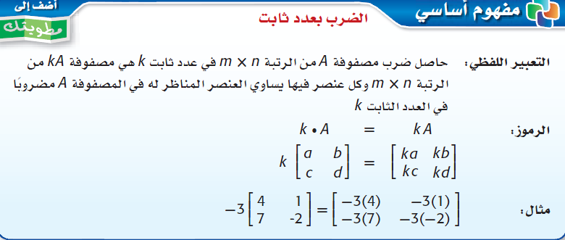

- تنطبق كثير من خصائص العمليات التي تجرى على الاعداد الحقيقية على المصفوفات :
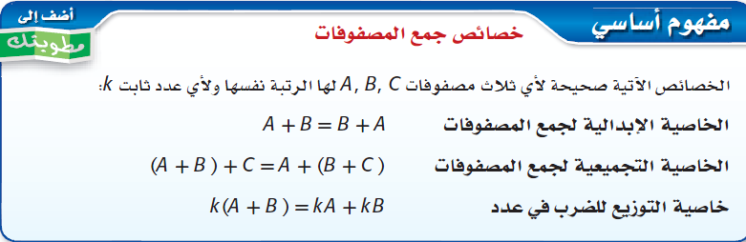

معلمة المادة / سميرة السالم

